- 主域名修改，从squarecabinetry.net转移到sqcabinetry.com，后，woodmart上的HTML BLOCKS好像编辑不了，Layouts也不稳定，时好时坏
- Pages里有个privacy policy的草稿，可以放在resource center下面。
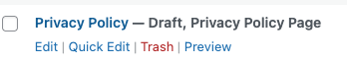
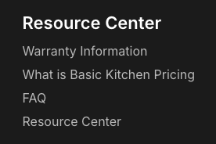
- https://sqcabinetry.com/product-category/kitchen-cabinets/framed-cabinets/townsquare-shaker-white/这里的内容和在catalog上设置的不同，不止这个款式。所有款式都不同，是不是html blocks上的设置？
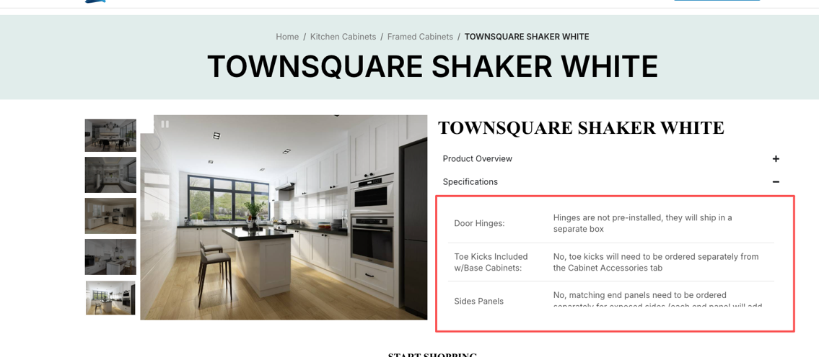
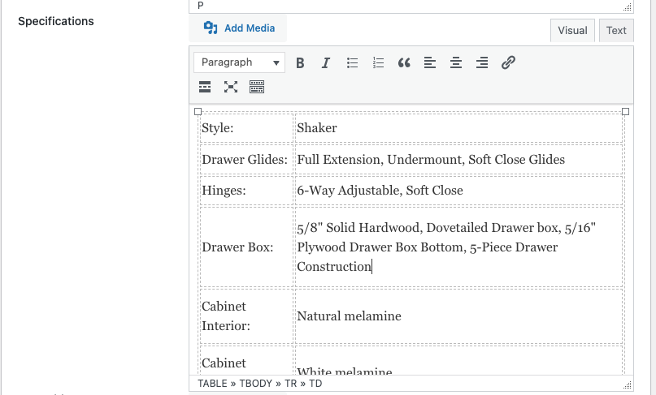
- 购物车下面的这个红框内内容删除
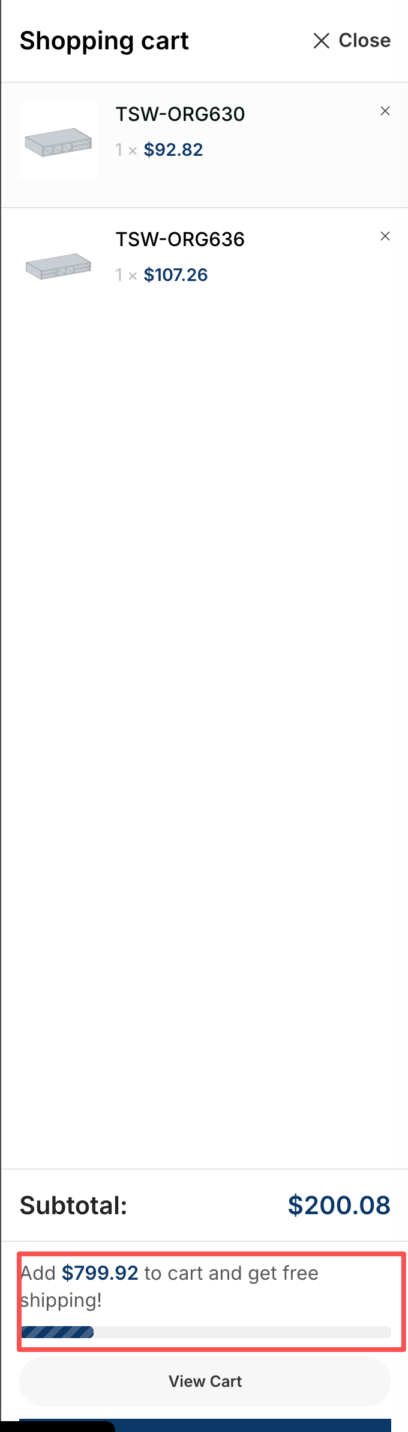
- https://squarecabinetry.net/checkout/
  - Billing Details可以修改为Customer Information吗?

  - 这里的这个payment information 和下面截图中的信息可以删除吗？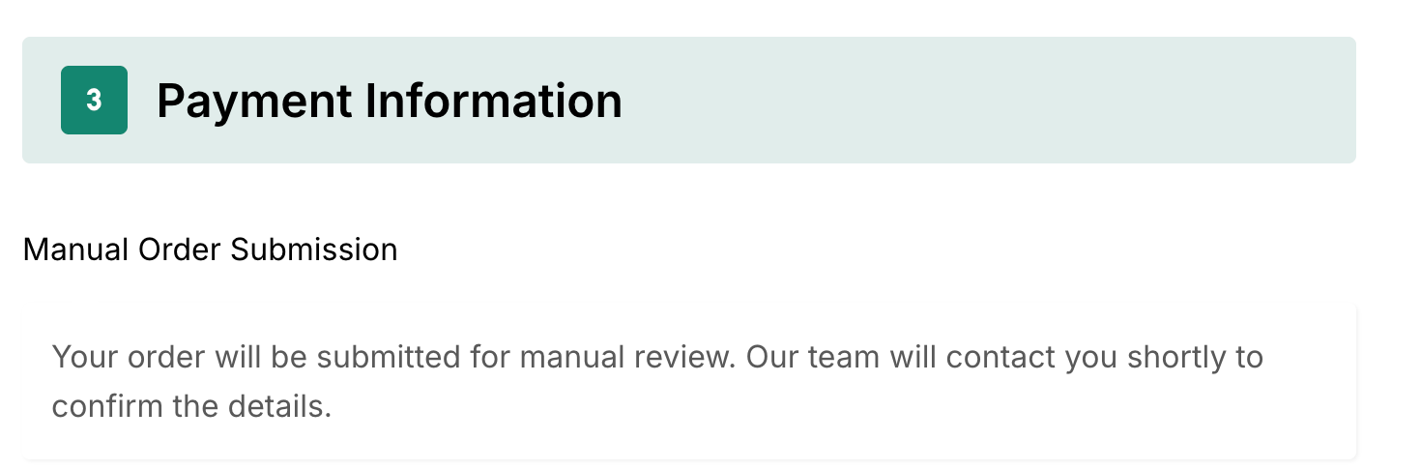
  - 这个 free shipping也是没有的

- 增加Download页面，这个resource center改为Download
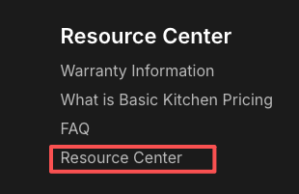
需要这里可以上传文件，可以下载文件的地方
点进去和FAQ类似，上面一张图片，上面有文字 Download Center
下面就是一个标题，然后换行小字描述，右边是 Download 的按钮，下载用
每个内容中间稍微分割一
- 导航栏增加Sales，类似https://www.thertastore.com/the-rta-store-coupons
一个标题一样的，下面是图片，图片链接到具体地址（你可以做一个模板出来，后面我自己修改即可
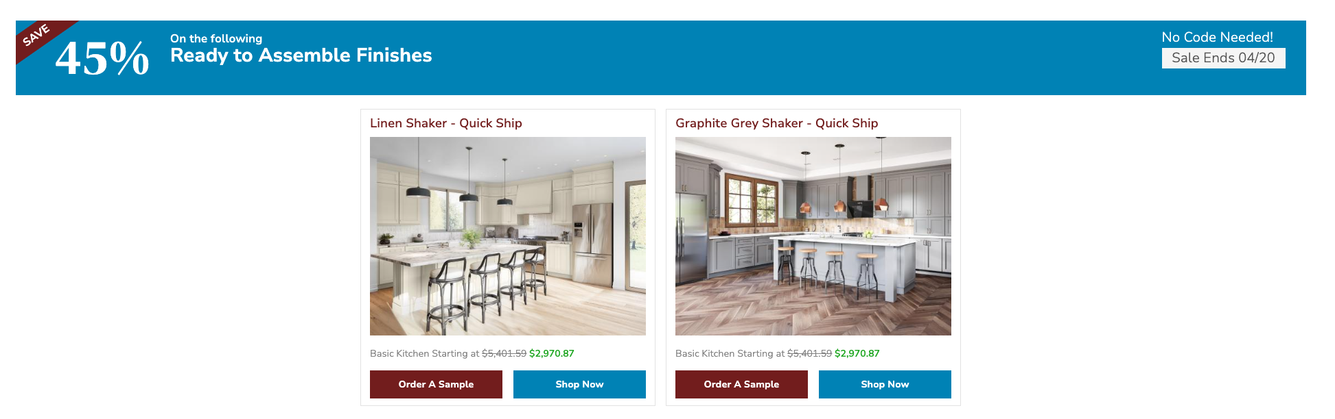
以下页面请检查是否有用，没用请删

